Analisis Peranan Akuntansi Lingkungan Dalam Upaya Peningkatan Kinerja Lingkungan dan Kinerja Keuangan Perusahaan
(Studi Kasus Pada PT Timah Tbk)
Yunita Maharani , Dwi Riana
Yunita7691@yahoo.co.id , dwi.riana@polsri.ac.id

ABSTRACT
The purpose of this research was to analyze and determine the role of Environmental Accounting in improving Financial Performance and Environmental Performance at PT Timah Tbk. for the period 2020. The Financial Performance indicators analyzed are through the Profitability Ratio, namely ROA and ROE in the Annual Report. Environmental Performance Indicators are analyzed through the Sustainability Report. The research method applied is descriptive qualitative method. The data collection method used is a documentation study obtained through news, Annual Report of PT Timah. Tbk 2020, and using guidance from previous journals. Data analysis techniques by identifying the amount of costs incurred by the company to keep Environmental Performance running smoothly and analyzing whether the application of Environmental Accounting plays an important role in the increase or decrease in Financial Performance, especially the profit generated by PT. Timah. Tbk. The results showed that Environmental Accounting has a very important role in improving Financial Performance and Environmental Performance at PT Timah Tbk.
Keywords : Green Accounting, Financial Performance, Environmental Performance

Tujuan penelitian ini adalah untuk menganalisis dan mengetahui peran Akuntansi Lingkungan dalam meningkatkan Kinerja Keuangan dan Kinerja Lingkungan pada PT. Timah Tbk. periode tahun 2020. Indikator Kinerja Keuangan yang dianalisis adalah melalui Rasio Profitability yaitu ROA dan ROE pada Annual Report. Indikator Kinerja Lingkungan dianalisis lewat Sustainability Report. Metode penelitian yang diterapkan yaitu metode kualitatif deskriptif. Metode pengumpulan data yang dilakukan adalah studi dokumentasi yang diperoleh lewat berita-berita, Annual Report PT. Timah. Tbk Tahun 2020, dan menggunakan panduan dari jurnal-jurnal terdahulu. Teknik analisis data dengan melakukan identifikasi terhadap besarnya biaya yang dikeluarkan perusahaan untuk menjaga Kinerja Lingkungan tetap berjalan lancar dan menganalisis apakah penerapan Akuntansi Lingkungan berperan penting terhadap kenaikan maupun penurunan Kinerja Keuangan terutama laba yang dihasilkan oleh PT. Timah. Tbk. Hasil penelitian menunjukkan bahwa Akuntansi Lingkungan memiliki peran yang sangat penting dalam meningkatkan Kinerja Keuangan dan Kinerja Lingkungan pada PT. Timah Tbk..
Kata Kunci : Akuntansi Lingkungan, Kinerja Keuangan, Kinerja Lingkungan

I. PENDAHULUAN

1.1 Latar Belakang
Diabad yang modern ini, dunia teknologi dan industri semakin berkembang, hal ini tentu memberikan dampak baik positif dan negatif bagi kehidupan masyarakat. Dampak positif yang timbul adalah membuka lapangan pekerjaaan sehingga pertumbuhan ekonomi otomatis akan meningkat dan bertambahnya pemasukan atau pendapatan nasional bagi negara. Namun disisi lain ada beberapa dampak negatif yang ditimbulkan dari aktivitas manusia seperti polusi udara dan pencemaran lingkungan. Kerusakan lingkungan salah satunya menjadi masalah bagi pemerintah dan banyak dirasakan oleh masyarakat di Indonesia terutama yang banyak disebabkan oleh sektor industri. Beberapa pabrik industri bahkan tidak menghiraukan kelestarian lingkungan dengan membuang limbah tanpa proses pengolahan terlebih dahulu. Aktivitas ini tentunya akan merugikan manusia dan ekosistem disekitar lingkungan tersebut. Menurut data Walhi pada sektor perkebunan, pertambangan, infrastruktur, hingga pariwisata dinilai menjadi kontributor dalam bencana ekologis di Indonesia. Wahana Lingkungan Hidup Indonesia (Walhi) mencatat hubungan bisnis sektor tersebut dengan kekuasaan kian memperparah dampak buruk terhadap lingkungan hidup. Walhi mencatat bencana ekologis yang disebabkan oleh manusia sendiri seperti banjir serta kebakaran hutan dan lahan (Karhutla) tak lepas dari berkembangnya perkembangan empat sektor, yakni perkebunan, pertambangan, infrastruktur, dan pariwisata. Menyadari bahwa banyaknya hutan yang hilang dari bumi Indonesia membuat pasokan oksigen dalam mempertahankan keasrian paru-paru dunia membuat kekhawatiran akan kelangsungan hidup tanpa udara yang bersih dari polutan. Hutan yang seharusnya dilestarikan agar dapat menyokong kehidupan manusia dibumi harus dipertaruhkan demi keuntungan dan keserakahan manusia. Maka, pentingnya literasi peduli lingkungan untuk tidak semena-mena dalam menggunakan sumber daya alam sangat penting untuk di sosialisasikan kepada masyarakat.
Berdasarkan data BNPB, sepanjang 2021 terjadi 2.943 kejadian bencana, yang didominasi oleh bencana hidrometeorologi, yang sangat dipengaruhi oleh kondisi iklim, yaitu banjir sebanyak 1.288 kejadian, longsor 623, dan puting beliung 677 kejadian di Indonesia. Walhi memprediksi tahun 2022 bencana hidrometeorologi akan meningkat sebesar 7%. Sementara untuk banjir akan meningkat di + 17% dan longsor + 7%. Angka ini akan meningkat signifikan jika tidak ada upaya pemulihan lingkungan hidup berbasis capaian, serta upaya menurunkan angka kerentanan. Melihat banyaknya bencana alam yang terjadi, seharusnya membuat manusia sadar akan keberadaannya. Merusak alam terus menerus akan membuat kerusakan pada ekosistem yang ada didalamnya. Seperti halnya merusak hutan yang mana merupakan habitat asli dari para hewan buas yang selama ini tidak mengganggu namun sekarang harus mengganggu pemukiman manusia karena rusaknya tempat tinggal mereka. Longsor akibat struktur tanah yang berubah-ubah juga turut serta memberi dampak pada masyarakat yang memiliki tempat tinggal disekitar dataran tinggi maupun dataran rendah. Tanah yang digali ataupun telah digunakan harus dilakukan pemulihan agar tidak menimbulkan rusaknya alam. Perlu dilakukan pengembalian terhadap kandungan unsur hara pada tanah yang telah rusak dengan reklamasi atau penataan ulang lahan. Dengan mengembalikan kandungan zat hara yang baik untuk pohon-pohon dan binatang yang hidup dibawah tanah pun dapat membantu menyeimbangkan serta menjaga lingkungan sekitar agar kembali seperti sediakala secara perlahan-lahan dari polutan ataupun senyawa kimia dari pabrik industri yang merugikan manusia dan makhluk hidup lainnya.
Tak hanya merusak kandungan oksigen yang ada di bumi, pada industri yang menggunakan bahan kimia atau senyawa kimia juga akan merusak lapisan ozon dibumi ini. Lapisan ozon adalah lapisan yang membungkus bola dunia dan bertindak sebagai filter bagi masuknya radiasi ultraviolet matahari (UV-B). Ozon adalah molekul gas yang tersusun dari tiga atom oksigen yang secara alami terdapat diatmosfer bumi dan menyerap radiasi sinar ultraviolet pada panjang gelombang tertentu. Sebanyak 90% konsentrasi ozon terdapat di stratosfer diketinggian 35-45 km diatas permukaan bumi membentuk lapisan ozon dan sisanya 10% terdapat ditroposfer atau permukaan bumi.
Kerusakan lingkungan di Indonesia banyak terjadi akibat faktor alam dan faktor dari manusianya sendiri sebagai makhluk ekonomi. Sedikitnya wawasan dari peduli lingkungan dan solusi-solusi yang belum bisa diterapkan secara nyata menimbulkan kerusakan lingkungan yang semakin parah di setiap wilayah Indonesia. Dampak negatif rusaknya lingkungan hidup diIndonesia adalah tercemarnya sungai, rusaknya hutan, banjir, abrasi pantai, polusi udara, menurunnya keanekaragaman hayati, tercemarnya tanah, sampah yang menumpuk, rusaknya ekosistem laut, tercemarnya air tanah, pemanasan global, langkanya air bersih, pencemaran suara, kurangnya daerah resapan air, serta bangunan-bangunan liar dan kumuh.
Salah satu Provinsi diIndonesia yang mengalami dampak kerusakan alam akibat dari sektor perindustrian dan penambangan adalah Provinsi Bangka Belitung. Rusaknya dan tercemarnya sungai di Provinsi Bangka Belitung menjadi saksi bisu akibat dari parahnya penambangan liar di Pulau Bangka sendiri. Pulau Bangka memiliki luas sekitar 1.169.354 hektar, dialiri oleh 67 sungai. Namun, aktivitas kerusakan alam seperti penambangan timah, penebangan hutan, dan pengerukkan timah dalam skala besar menimbulkan tercemarnya sungai dan kualitas air pun menurun. Gangguan siklus hidrologi akibat degradasi hutan, bisa memberi dampak panjang pada kerusakan lingkungan yang dimulai dari sedimentasi sungai yang memicu intrusi air laut yang mempengaruhi kualitas air permukaan maupun tanah. Kondisi imbangan air diseluruh wilayah bangka belitung tergolong baik hingga tahun 2023, kecuali Kota Pangkalpinang. Kondisi imbangan air tergolong buruk dengan nilai 388,13% pada 2013, 454% pada 2018, dan 531,04% pada tahun 2023.
Berdasarkan data Walhi Bangka Belitung, luasan hutan di Provinsi Kepulauan Bangka Belitung 657.510 hektar. Namun, tersisa 28% hutan yang berada pada kondisi baik, sedangkan 60% dalam kondisi sangat kritis dan 12% dalam kondisi rusak kritis. Dari sumber yang diperoleh, hutan di wilayah Bangka Belitung mulai rusak dan memungkinkan terjadinya bencana alam yang berkelanjutan. Banjir, tanah longsor, kurangnya pasokan air bersih, tanah menjadi tidak subur karena penambangan liar yang terjadi hampir diseluruh wilayah Kepulauan Bangka Belitung. Banyak sekali bekas tambang yang dibiarkan begitu saja dan akhirnya menampung air. Lobang-lobang bekas tambang seharusnya dapat di timbun untuk mencegah terjadinya bencana akibat ulah manusia. Kecelakaan kerja dari penambangan timah yang dapat memakan korban jiwa juga turut serta memberikan contoh dampak negatif dari penambangan timah tanpa adanya restorsi alam untuk menjaga kelestarian lingkungan hidup. Dalam keberlangsungan bisnis, tentunya tidak hanya memperhatikan Profit (Keuntungan) saja, namun diperlukan 3 unsur untuk menilai tingkat kesuksesan sebuah perusahaan. Triple Bottom Line (3P) yaitu People, Profit, and Planet memerlukan keseimbangan diantara ketiganya agar perusahaan dapat ikut melestarikan bumi yang sudah menua. Perlunya perlindungan yang dilakukan tidak hanya oleh pemerintah ataupun pihak industri, namun oleh seluruh masyarakat secara sadar untuk melestarikan tempat tinggal dan mempertahankan kehidupan dibumi ini.
Penambangan timah yang ada di Bangka Belitung dibawahi oleh PT TIMAH Tbk.. PT TIMAH Tbk. Didirikan pada tanggal 02 Agustus 1976 dan merupakan Badan Usaha Milik Negara (BUMN) yang bergerak pada sektor pertambangan timah. PT TIMAH merupakan produsen dan eksportir logam timah yang memiliki segmen usaha penambangan timah terintegrasi mulai dari kegiatan eksplorasi, penambangan, pengolahan hingga pemasaran. Ruang lingkup kegiatan perusahaan meliputi juga bidang pertambangan, perindustrian, perdagangan, pengangkutan dan jasa. Disamping hal itu, PT TIMAH juga turut ikut serta dalam kegiatan sosial untuk menjaga kelestarian alam sekitar agar tidak menimbulkan kerusakan alam yang semakin parah setiap tahunnya. Terutama di Provinsi Kepulauan Bangka Belitung terdapat 4 potensi bencana yang kerap terjadi yaitu banjir, angin puting beliung, dan longsor di daerah aktivitas pertambangan berdasarkan data yang diperoleh dari BPBD Babel.
Tak hanya bencana banjir dan tanah longsor saja yang datang akibat penambangan timah, namun beberapa pantai pun juga rusak dan mengalami abrasi karena penambangan bawah laut. Wisatawan yang biasanya menghabiskan waktu berlibur bersama keluarga di sejumlah objek wisata pantai di Pulau Bangka, mengeluhkan kondisi pantai tidak lagi jernih. Air laut di pesisir pantai berwarna coklat, keruh dan berdebu. Para wisatawan memilih tidak mandi di pantai karena khawatir akan mengalami gatal-gatal. Penyebabnya hampir di seluruh perairan tidak jauh dari pantai, mulai dari Air Anyir, Rebu hingga ke pantai arah Sungailiat, dan juga didaerah beberapa pantai di Belinyu, banyak dijumpai aktivitas penambangan pasir timah dibawah laut. Baik ilegal maupun legal. Penambangan dipantai ini menyebabkan rusaknya ekosistem laut yang terdiri dari kondisi air, kondisi terumbu karang dan kondisi hewan yang ada didalam laut. Menambang dibawah laut memberikan dampak kerusakan alam yang sangat parah dibandingkan dengan penambangan darat.
Provinsi Kepulauan Bangka Belitung yang dikaruniai keindahan pantainya dan beberapa diantaranya sempat menjadi icon wisata pada beberapa dekade yang lalu. Sayangnya, keindahan pantai-pantai tersebut harus hancur dan tercemar keindahannya akibat eksplorasi tambang timah yang terjadi. Seperti contohnya, Pantai Romodong yang terletak di desa Romodong, kelurahan Bukit Ketok, sebelah utara pulau Bangka, kota Belinyu, kabupaten Bangka yang sempat sangat populer dikalangan masyarakat Babel pada era tahun 80-an hingga menjelang tahun 2000-an. Gerbang batu granit alami ukuran raksasa mengapit jalan masuk ke destinasi yang terletak di utara pulau Bangka ini. Lokasi ini selalu menjadi favorit bagi wisatawan domestik dan kegiatan study tour yang kala itu sering dilakukan sekolah-sekolah di Babel. Tetapi, bencana pun datang, saat kawasan ini ditambang secara brutal hingga saat ini, bahkan nyaris tidak ada lagi orang yang sekedar membicarakan keberadaan pantai iconik ini. Lalu, ada Pulau Putri yang merupakan destinasi wisata yang ada di Kecamatan Belinyu Kabupaten Bangka. Pulau ini sangat cocok bagi pengunjung yang ingin menyelam atau snorkling. Sayangnya, keindahan karangnya kini sudah rusak akibat dari penambangan bawah laut. Pulau kecil ini sempat viral dan ramai dikunjungi wisatawan domestik maupun manca negara. Geliat wisata pulau Putri juga pernah menjadi sumber penghasilan bagi nelayan setempat yang menyediakan jasa penyeberangan ke pulau mungil ini. Arogansi beberapa kapal isap produksi disinyalir membuat rusaknya terumbu karang disekitar pulau Putri sehingga tertutup lumpur sendimentasi aktivitas penambangan timah. Rusaknya spot diving yang menjadi salah satu andalan wisata pulau Putri mengiringi tenggelamnya minat wisatawan mengunjunginya.
Pelestarian alam merupakan salah satu warisan yang diturunkan kepada generasi dimasa depan. Oleh sebab itu, kepedulian akan lingkungan hidup amat di utamakan dan ditanamkan sejak dini. Perilaku menjaga lingkungan akan berdampak sangat baik terhadap keberlangsungan kehidupan semua makhluk hidup di bumi. Rakusnya manusia yang berambisi untuk memperoleh keuntungan sebesar-besarnya dalam melakukan kegiatan perekonomian membuat alam mulai sakit. Disamping memperoleh keuntungan, manusia juga harus memikirkan kehidupan dibumi yang akan cepat punah akibat ulah manusia sendiri. Keegoisan manusia yang mengambil hasil bumi dalam jumlah banyak tanpa melakukan pelestarian alam membuat alam mulai rusak dan menimbulkan penyakit bagi umat manusia itu sendiri.
“Mari jaga lingkungan sekitar mulai dari laut, pantai, maupun hutan seperti menjaga orang yang dicintai.”

1.2 Rumusan Masalah
Berdasarkan latar belakang tersebut, maka secara khusus peneliti merumuskan permasalahan dalam penelitian sebagai berikut:
- Bagaimana Peran Akuntansi Lingkungan (Green Accounting) dalam Meningkatkan Kinerja Keuangan pada PT Timah Tbk.?
- Bagaimana Peran Akuntansi Lingkungan (Green Accounting) dalam Meningkatkan Kinerja Lingkungan pada PT Timah Tbk.?

1.3 Tujuan Penelitian
Berdasarkan rumusan masalah diatas, dapat dirumuskan tujuan penelitian, yaitu:
- Untuk mengetahui peran Akuntansi Lingkungan dalam Meningkatkan Kinerja Keuangan pada PT Timah Tbk.
- Untuk mengetahui peran Akuntansi Lingkungan dalam Meningkatkan Kinerja Lingkungan pada PT Timah Tbk.

II. Tinjauan Pustaka

2.1 Kinerja Keuangan
Kinerja Keuangan adalah gambaran pada kondisi keuangan perusahaan pada suatu periode tertentu yang menyangkut aspek penghimpunan dana maupun penyaluran dana, yang biasanya diukur dengan indikator kecukupan modal, likuiditas, dan profitabilitas (Jumingan, 2006:239). Menurut Rudianto (2013:189) kinerja keuangan adalah hasil atau prestasi yang telah dicapai oleh manajemen perusahaan dalam menjalankan fungsinya mengelola aset perusahaan secara efektif selama periode tertentu. Kinerja keuangan sangat dibutuhkan oleh perusahaan untuk mengetahui dan mengevaluasi sampai dimana tingkat keberhasilan perusahaan berdasarkan aktivitas keuangan yang telah dilaksanakan. Menurut PSAK No.1 Paragraf ke 7 (Revisi 2009), “ Laporan Keuangan adalah suatu penyajian terstruktur dari posisi keuangan dan kinerja keuangan suatu entitas dan Kinerja Keuangan adalah kemampuan perusahaan dalam mengelola dan mengendalikan sumber daya yang dimilikinya”.
Kinerja keuangan perusahaan berkaitan erat dengan pengukuran dan penilaian kinerja. Pengukuran kinerja adalah kualifikasi dan efisiensi serta efektivitas perusahaan dalam pengoperasian bisnis selama periode akuntansi. Rasio yang digunakan dalam melakukan pengukuran terhadap kinerja keuangan adalah Rasio Likuiditas, Rasio Solvabilitas, Rasio Aktivitas dan Rasio Profitabilitas. Menurut Kasmir (2012:130) Rasio likuiditas atau sering juga disebut dengan nama rasio modal kerja merupakan rasio yang digunakan untuk mengukur seberapa likuidnya suatu perusahaan. Riyanto (2010:32), “Solvabilitas dimaksudkan sebagai kemampuan suatu perusahaan untuk membayar semua utang-utangnya (baik jangka pendek maupun jangka panjang).” Menurut Kasmir (2012:172) Rasio aktivitas merupakan rasio yang digunakan untuk mengukur efektivitas perusahaan dalam mengunakan aktiva yang dimilikinya. Menurut Munawir (2010:33), “Rentabilitas atau Profitabilitas, adalah menunjukkan kemampuan perusahaan untuk menghasilkan laba selama periode tertentu”.

2.2 Kinerja Lingkungan
Suratno dan Mutmainah (2006) menyatakan bahwa kinerja lingkungan adalah mekanisme bagi perusahaan untuk secara sukarela mengintegrasikan perhatian terhadap lingkungan ke dalam operasinya dan interaksinya dengan stakeholders, yang melebihi tanggung jawab organisasi di bidang hukum. Kinerja lingkungan adalah hasil dapat diukur dari sistem manajemen lingkungan, yang terkait dengan kontrol aspek-aspek lingkungannya. Pengkajian kinerja lingkungan didasarkan pada kebijakan lingkungan, sasaran lingkungan dan target lingkungan (ISO 14004, dari ISO 14001 oleh Sturm, 1998).
Kinerja lingkungan kuantitatif adalah hasil dapat diukur dari sistem manajemen lingkungan yang terkait kontrol aspek lingkungan fisiknya. Kinerja lingkungan kualitatif adalah hasil dapat diukur dari hal-hal yang terkait dengan ukuran aset non fisik, seperti prosedur, proses inovasi, motivasi, dan semangat kerja yang dialami manusia pelaku kegiatan, dalam mewujudkan kebijakan lingkungan organisasi, sasaran dan targetnya. Indikator kinerja kualitatif bukan hanya mengukur motivasi kerja dan inovasi yang terjadi, namun juga mengukur iklim yang memungkinkan inovasi itu terjadi, iklim kerja yang membuat motivasi kerja karyawan meningkat, jadi faktor pendorongnya lebih ditekankan. Dasarnya adalah teori bahwa perasaan dan tindakan manusia pun adalah hasil atau respon terhadap apa yang terjadi disekitarnya (stimulus). (Covey, 1993). Pedoman dalam mengukur kinerja keuangan didasarkan pada Peraturan Menteri Keuangan Lingkungan Hidup Dan Kehutanan Nomor 1 Tahun 2021 tentang Program Penilaian Peringkat Kinerja Perusahaan Dalam Pengelolaan Lingkungan Hidup.

2.3 Akuntansi Lingkungan
Akuntansi Lingkungan didefinisikan sebagai pencegahan, pengurangan, dan atau penghindaran dampak terhadap lingkungan, bergerak dari beberapa kesempatan, dimulai dari perbaikan kembali kejadian-kejadian yang menimbulkan bencana atas kegiatan-kegiatan tersebut (Arfan Ikhsan, 2008:14). Menurut Arfan Ikhsan (2008:140) pengungkapan dalam akuntansi lingkungan merupakan jenis pengungkapan secara sukarela. Pengungkapan akuntansi lingkungan dalam penelitian ini merupakan pengungkapan informasi dari internal organisasi itu sendiri, yaitu dari laporan Ikhisar Kinerja Keberlanjutan pada periode 2020.
Menurut irawan (2001) dalam situs lintas ekonomi menyatakan bahwa Biaya lingkungan dapat diartikan sebagai biaya yang muncul dalam usaha mencapai tujuan seperti pengurangan biaya lingkungan yang meningkatkan pendapatan, meningkatkan kinerja lingkungan yang perlu dipertimbangkan saat ini dan yang akan datang.
Menurut Arfan Ikhsan (2008:35) Biaya lingkungan pada dasarnya berhubungan dengan biaya produk, proses, sistem atau fasilitas penting untuk pengambilan keputusan manajemen yang lebih baik. Menurut Susenohaji (2003:40) biaya lingkungan adalah biaya yang dikeluarkan perusahaan berhubungan dengan kerusakan lingkungan yang ditimbulkan dan perlindungan yang dilakukan. Biaya lingkungan mencakup biaya internal (berhubungan dengan proses produksi untuk mengurangi dampak yang ditimbulkan pada lingkungan hidup) maupun eksternal:
- Biaya pemeliharaan dan penggantian dampak akibat limbah dan gas buangan (waste and emission treatment), yaitu biaya yang dikeluarkan untuk memelihara, memperbaiki, mengganti kerusakan lingkungan yang diakibatkan oleh limbah atau kegiatan perusahaan.
- Biaya pencegahan dan pengelolaan lingkungan (prevention and environmental management) adalah biaya yang dikeluarkan untuk pencegahan dan pengelolaan untuk menghindari kerusakan lingkungan.
- Biaya pembelian bahan untuk bukan hasil produksi (material purchase value of non-product) merupakan biaya yang dikeluarkan untuk membeli bahan yang bukan hasil produksi dalam rangka pencegahan dan pengurangan dampak limbah dari bahan baku produksi.
- Biaya pengelolaan untuk produk (processing cost of non-product output) ialah biaya yang dikeluarkan perusahaan untuk pengolahan bahan yang bukan hasil produk.
- Penghematan biaya lingkungan (environmental revenue) merupakan penghematan biaya atau penambahan penghasilan perusahaan sebagai akibat dari pengelolaan lingkungan.

III. METODOLOGI PENELITIAN

3.1 Jenis Penelitian
Jenis data yang digunakan dalam penelitian ini adalah studi dokumentasi. Sumber data yang digunakan ialah data primer dan data sekunder. Metode penelitian yang diterapkan yaitu metode kualitatif deskriptif. Metode pengumpulan data yang dilakukan adalah studi dokumentasi yang diperoleh lewat berita-berita, Annual Report PT. Timah. Tbk Tahun 2020, dan menggunakan panduan jurnal-jurnal terdahulu.

3.2 Teknik Analisis Data
- Mengidentifikasi besarnya biaya yang dikeluarkan perusahaan untuk menjaga kelestarian alam dan pengaruhnya terhadap laba perusahaan.
- Menganalisis apakah penerapan Akuntansi Lingkungan pada PT. Timah. Tbk telah berjalan baik dalam meningkatkan kinerja keuangan dan kinerja lingkungan.

IV. GAMBARAN UMUM DAN OBJEK PENELITIAN
PT TIMAH sebagai Perusahaan Perseroan didirikan tanggal 02 Agustus 1976, dan merupakan Badan Usaha Milik Negara (BUMN) yang bergerak dibidang pertambangan timah dan telah terdaftar di Bursa Efek Indonesia sejak tahun 1995. PT TIMAH merupakan produsen dan eksportir logam timah, dan memiliki segmen usaha penambangan timah terintegrasi mulai dari kegiatan eksplorasi, penambangan, pengolahan hingga pemasaran. Ruang lingkup kegiatan Perusahaan meliputi juga bidang pertambangan, perindustrian, perdagangan, pengangkutan dan jasa. Kegiatan utama perusahaan adalah sebagai perusahaan induk yang melakukan kegiatan operasi penambangan timah dan melakukan jasa pemasaran kepada kelompok usaha mereka. Perusahaan memiliki beberapa anak perusahaan yang bergerak dibidang perbengkelan dan galangan kapal, jasa rekayasa teknik, penambangan timah, jasa konsultasi dan penelitian pertambangan serta penambangan non timah.
Perusahaan ini berdomisili di Pangkalpinang, Provinsi Bangka Belitung dan memiliki wilayah operasi di Provinsi Kepulauan Bangka Belitung, Provinsi Riau, Kalimantan Selatan, serta Cilegon, Banten.
Vision
"To be the world's leading environmentally-friendly mining company"
Mission
- To build resilient, excelent and respectable human resources.
- To implement a good and appropriate mining governance.
- To optimize the Company's value and contribution to the shareholders and social responsibility.

V. HASIL PENELITIAN & PEMBAHASAN
- Peran Akuntansi Lingkungan (Green Accounting) dalam Meningkatkan Kinerja Keuangan pada PT Timah Tbk. Berikut merupakan grafik ROA & ROE PT Timah Tbk.
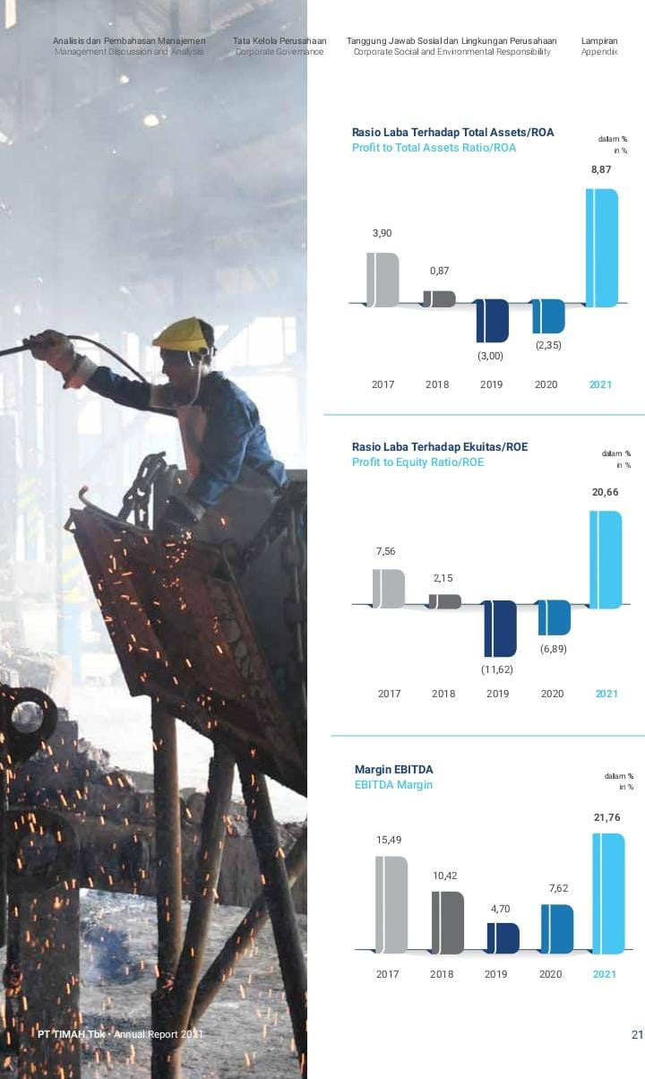
ROA dan ROE merupakan bagian dari Rasio Profiabilitas yang juga memiliki peranan dalam mengetahui bagaimana peran akuntansi lingkungan yang dijalankan oleh PT Timah akan mempengaruhi kinerja keuangan perusahaan. Ketika membandingkan ROA pada tahun 2020 dengan 2019, mengalami kenaikan walaupun pada 2020 masih tetap mengalami penurunan. Lalu untuk ROE pada tahun 2020 mengalami kenaikan dari tahun 2019 namun kedua tahun ini masih mengalami ketidakstabilan dan menurun drastis dalam menghasilkan laba karena pandemi masih sangat parah.
ROA adalah sebuah singkatan dari Return on Assets, dalam bahasa Indonesia bisa diartikan sebagai sebuah cara atau tingkat pengembalian aset. Mardiyanto mengatakan bahwa, ROA adalah rasio yang dipakai untuk mengukur kemampuan perusahaan untuk menghasilkan laba karena pada rasio tersebut mewakili atas seluruh aktivitas pada perusahaan. Mudahnya, ROA ini merupakan sebuah rasio yang memperlihatkan perbandingan laba bersih yang dihasilkan dalam perusahaan dengan modal yang telah diinvestasikan pada sebuah aset. Pada Grafik yang ditampilkan oleh PT Timah diatas, nampak pada tahun 2020 PT Timah Tbk. mengalami ketidakmampuan atau penurunan dalam menghasilkan laba sebesar 2,35%. Perlu diketahui bahwa pada tahun 2020 pandemi Covid-19 masih merajalela dan hal ini dapat menghentikan laju perekonomian disuatu negara terutama dalam bidang perindustrian. Berdasarkan sumber berita, PT Timah pada akhir 2020 membukukan kerugian sebesar Rp 340,59 miliar.
ROE (Return on Equity) merupakan perhitungan rasio yang menunjukkan kemampuan perusahaan dalam menghasilkan laba bersih dengan menggunakan modal sendiri dan menghasilkan laba bersih yang tersedia bagi pemilik atau investor. Perhitungan ROE dapat digunakan sebagai tolok ukur kinerja keuangan perusahaan. ROE juga sangat bergantung pada besar-kecilnya perusahaan, misalnya untuk perusahaan kecil tentu memiliki modal yang relatif kecil, sehingga ROE yang dihasilkan pun kecil, begitu pula sebaliknya untuk perusahaan besar. Semakin tinggi persentase rasio, maka semakin baik pula kinerja keuangan perusahaan. Pada Grafik ROE PT Timah Tbk tahun 2020 mengalami penurunan dalam menghasilkan laba yaitu sebesar 6,89%.

- Peran Akuntansi Lingkungan (Green Accounting) dalam Meningkatkan Kinerja Lingkungan pada PT Timah Tbk
Green Accounting atau dikenal dengan Akuntansi Lingkungan pada umumya diterapkan oleh perusahaan yang memusatkan perhatian terhadap kelestarian lingkungan, kebersinambungan (sustainability), efektivitas lingkungan (ecoeffectiveness), efisiensi lingkungan (ecoefficiency), dan menerapkannya secara langsung kedalam program kegiatan tahunan perusahaan yang telah dirancang. Menurut Cohen dan Robbins, aktivitas Green Accounting adalah sebagai berikut:
“Environmental accounting collects, analyzes, assesses, and prepares reports of both environmental and financial data with a view toward reducing environmental effect and costs. This form of accounting is central to many aspects of gevernmental policy as well. Consequently, environmental accounting has became a key aspect of green business and responsible economic development”.
Kesimpulannya, Akuntansi Lingkungan adalah proses mengumpulkan, menganalisis, memperkirakan, dan menyiapkan laporan baik data lingkungan maupun finansial dengan tujuan untuk mengurangi dampak lingkungan dan biaya dimasa depan. Perusahaan harus menetapkan kebijakan dan menambahkan biaya bina lingkungan kedalam laporan keuangan tahunan perusahaan untuk mengetahui seberapa besar gambaran kinerja lingkungan atas penerapan Akuntansi Lingkungan. Penerapan akuntansi lingkungan ini diharapkan lingkungan hidup akan terus terjaga kelestarian dan keasriannya. Tak hanya itu, diharapkan pula akuntansi lingkungan dapat membantu perusahaan untuk memulihkan kinerja lingkungan yang akan membawa dampak baik bagi banyak orang.
PT Timah tak hanya berfokus pada peningkatan kinerja keuangan perusahaan, namun juga berfokus pada kegiatan pembinaan lingkungan hidup. Untuk menilai peran Akuntansi Lingkungan dalam meningkatkan kinerja lingkungan pada PT Timah, telah dicantumkan pada Annual Report tahun 2020 tentang agenda-agenda Bina Lingkungan yang dilakukan oleh PT Timah. Pada tanggal 23 Juni 2020, PT Timah melakukan penanaman mangrove untuk memperingati Hari Laut Sedunia. Penanaman mangrove ini sangat membantu dalam hal menahan ombak besar yang akan menyebabkan tsunami. Kawasan hutan mangrove juga memiliki fungsi untuk menyerap semua kotoran yang berasal dari sampah manusia maupun kapal yang berlayar dilaut. Bagi aktivitas penambangan yang dilakukan oleh PT Timah dapat memanfaatkan mangrove untuk menyerap semua jenis logam berbahaya dan membuat kualitas air laut menjadi lebih bersih.
Mangrove adalah jenis tanaman dikotil yang hidup di habitat air payau dan air laut. Mangrove merupakan tanaman hasil dari kegiatan budidaya atau diambil dari alam. Tanaman mangrove tidak dilindungi/dilarang untuk memanfaatkan bagian-bagian tanaman tersebut, misalnya dimanfaatkan untuk dijadikan bahan baku kosmetik/farmasi atau bahan tambahan tekstil (Dirjen P2HP, 2015). Hutan mangrove adalah salah satu jenis hutan yang banyak ditemukan di kawasan muara dengan struktur tanah rawa dan/atau padat. Mangrove dapat menjadi salah satu solusi yang sangat penting untuk mengatasi berbagai jenis masalah lingkungan terutama untuk mengatasi kerusakan lingkungan yang disebabkan oleh rusaknya habitat bagi hewan. Magrove digunakan sebagai pelindung yang berperan sangat besar bagi alam. Kawasan mangrove dapat ditemui di beberapa daerah di Indonesia, terutama di Kabupaten Bangka Belitung sendiri
Manfaat tanaman bakau bagi lingkungan sekitar tempat tumbuhnya, yaitu
- Tanaman bakau memiliki nutrisi yang baik untuk lingkungan sekitarnya.
- Tanaman bakau yang tumbuh disekitar tepian pantai akan membuat airnya menjadi jernih.
- Melindungi pantai dari erosi.
- Meningkatkan ekonomi masyarakat dan meningkatkan standar ekonomi di daerah tersebut.
- Memanajemen Pemanas Global, Menjaga Iklim ,dan Cuaca.
- Menjaga Kualitas Air dan Udara.
- Pengembangan Kawasan Pariwisata
Melestarikan hutan mangrove adalah salah satu tindakan yang sangat tepat untuk menjaga kelestarian lingkungan terutama dipesisir pantai yang mengalami kerusakan akibat dari penambangan bawah laut yang dilakukan pada beberapa pantai di Bangka Belitung. Selain itu, menjaga keindahan bawah laut, seperti terumbu karang juga sangat dibutuhkan karna terumbu karang menyediakan tempat tinggal bagi berbagai biota laut. Apabila kerusakan pada lautan ini di biarkan begitu saja, tak akan menutup kemungkinan apabila sumber daya laut akan mengalami penurunan terhadap kualitas terbaiknya.
Pada 03 Juli 2020 PT Timah melakukan reklamasi dilahan eks tambang di Desa Keposang Kab. Bangka Selatan. Reklamasi adalah kegiatan yang dilakukan dengan tujuan untuk memperbaiki atau menata ulang kegunaan lahan yang terganggu sebagai akibat dari aktivitas pertambangan. Lalu, pada tanggal 11 Desember 2020 PT Timah juga melakukan peresmian fishing villa dan PLTS Terapung di Kampong Reklamasi Selinsing yang dilakukan oleh Direktur Jenderal Mineral Btu Bara Kementerian ESDM, Ridwan Djamaluddin. Fishing Villa dibangun menghadap ke kolong lahan bekas tambang yang mana akan memberikan sensasi keindahan alam tersendiri. Bekas tambang inilah yang dapat dikelola untuk menjadi tempat wisata.
PT Timah juga memperoleh Penghargaan Utama dalam Pengelolaan Lingkungan Hidup Pertambangan, Mineral, dan Batubara tepatnya tanggal 29 September 2020. Serta meraih Penghargaan Kebudayaan Kategori ‘Pelestari Cagar Budaya’ yang diberikan oleh Pemerintah Kota Pangkalpinang pada 4 November 2020.
Berikut ini merupakan Program CSR PT Timah yang sudah di bagi pendanaannya.
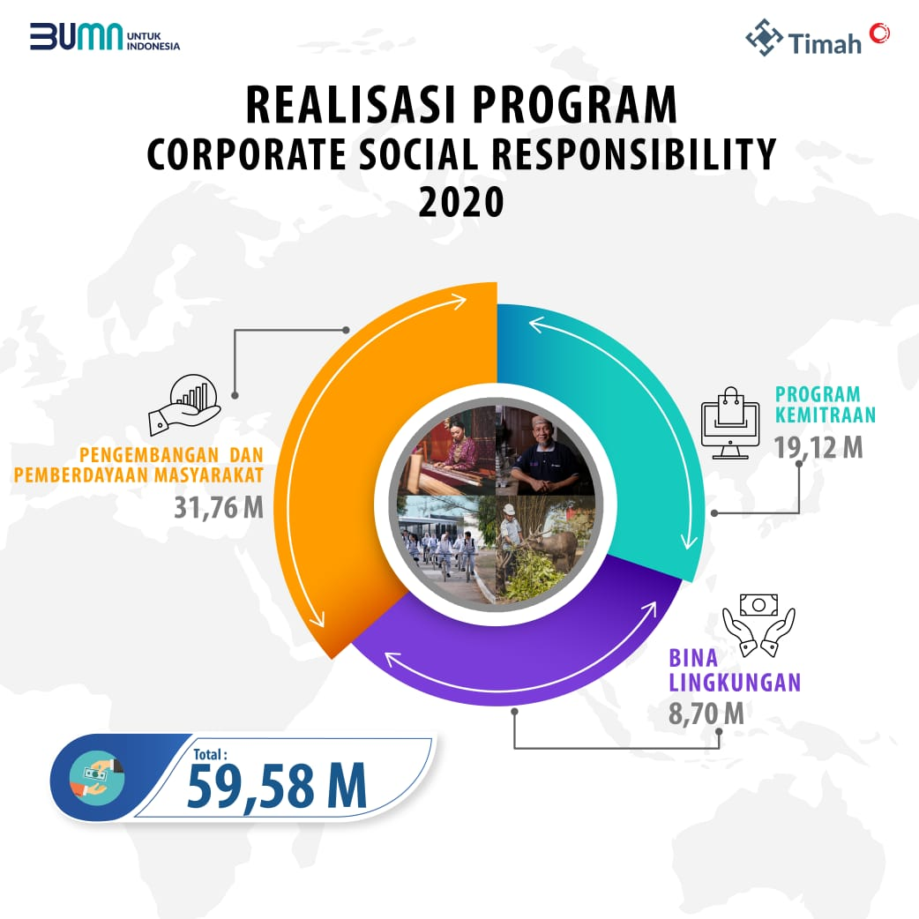

PT Timah Tbk mengeluarkan dana sebesar Rp 59,58 Miliar pada tahun 2020 untuk merealisasikan program Corporate Social Responsibility. Terdapat pengeluaran dana sebesar Rp 8,70 Miliar digunakan untuk kegiatan Bina Lingkungan tersebut. Kegiatan bina lingkungan adalah kegiatan tahunan yang wajib dilakukan oleh pihak PT Timah untuk membantu alam memulihkan bekas tambang timah. Kegiatan bina lingkungan dilakukan secara konsisten agar kegiatan ini dapat berjalan lancar tanpa gangguan. Kegiatan ini dapat berupa penanam mangrove, pemulihan bekas tambang menjadi tempat wisata, dan menanam bibit pohon didaerah sekitar bekas tambang.
Berikut adalah keterangan dari Program CSR yang dikeluarkan oleh PT Timah selaku perusahaan industri yang memanfaatkan hasil bumi.
- 53% digunakan untuk Pengembangan dan Pemberdayaan Masyarakat. Hal ini sebagai bentuk komitmen PT Timah,Tbk yang bergerak di sektor pertambangan yang memiliki kaitan erat dengan aspek ekonomi dan sosial budaya. Melalui CSR ini perusahaan dapat menjembatani kegiatan ekonomi masyarakat yang berdampak pada kesejahteraan masyarakat. Membangun tempat wisata disalah satu bekas galian timah untuk menambah daya tarik suatu lokasi dan dapat pula membantu pemasukkan masyarakat yang berada disekitar daerah tersebut.
- 32% digunakan untuk Program Kemitraan yang mana program ini diberikan dalam bentuk pinjaman (dana bergulir) untuk membiayai modal kerja dan atau pembelian aktiva tetap dalam rangka meningkatkan pertumbuhan usahanya. Selain itu pelaksanaan ini juga dapat meningkatkan kemampuan usaha kecil seperti UMKM dan koperasi agar dapat menjadi lebih tangguh dan mandiri, bantuan ini tersebar di berbagai wilayah operasional Perseroan.
- 15% digunakan untuk kegiatan Bina Lingkungan. Program Bina Lingkungan (BL) adalah program pemberdayaan kondisi sosial masyarakat oleh BUMN melalui pemanfaatan dana BUMN yang dibebankan langsung menjadi biaya operasional Perseroan. Program Bina Lingkungan dielaborasi dalam tujuh fokus kegiatan, yaitu Program Bantuan Bencana Alam, Pendidikan dan atau Pelatihan, Peningkatan Kesehatan, Pengembangan Sarana dan Prasarana Umum, Sarana Ibadah, Pelestarian Alam, serta bantuan Bina Lingkungan untuk Sosial Kemasyarakatan dalam rangka pengentasan kemiskinan. Tujuan yang hendak diraih adalah peningkatan standar hidup dan kesejahteraan masyarakat.

VI. KESIMPULAN DAN SARAN

6.1 Kesimpulan
Berdasarkan hasil penelitian dan pembahasan yang telah di deskripsikan sebelumnya, maka dapat ditarik kesimpulan penelitian sebagai berikut:
1. Akuntansi Lingkungan berperan dalam meningkatkan kinerja keuangan perusahaan yang dilihat dari laporan keuangan PT Timah pada tahun 2020. Pengurangan laba tidak dipengaruhi oleh biaya yang dikeluarkan untuk menjalankan akuntansi lingkungan, melainkan akuntansi lingkungan membantu perusahaan dalam mengetahui berapa besar biaya yang dikeluarkan perusahaan untuk dapat mendukung program pemerintah untuk menjaga kelestarian lingkungan. Akuntansi Lingkungan sangat penting bagi perusahaan industri berskala besar untuk dapat menarik para investor yang memiliki prinsip/pedoman untuk turut serta menjaga lingkungan hidup.
2. Akuntansi Lingkungan berperan penting dalam meningkatkan kinerja lingkungan terutama diwilayah penambangan timah. Diketahui bahwa penambangan timah tidak hanya dilakukan didaratan, namun juga dapat dilakukan di lepas pantai. Oleh sebab itu, limbah bekas tambang yang ada dipantai dan lobang bekas galian timah dapat dirawat menjadi area yang asri dan indah. Sebagai perusahaan yang memiliki CSR (Corporate Social Responsibility) atau program respon perusahaan terhadap lingkungan, PT Timah memiliki banyak kegiatan peduli lingkungan berupa penanaman pohon mangrove disekitaran pantai, penanaman pohon buah diarea darat bekas penambangan, dan mengubah bekas tambang menjadi tempat pariwisata yang sangat indah.

6.2 Saran
Berdasarkan kesimpulan diatas, maka saran bagi perusahaan sebagai badan hukum yang menyadari tentang pentingnya kegiatan meningkatkan kinerja lingkungan lewat kegiatan yang disusun oleh pihak-pihak yang berkepentingan dalam PT Timah hendaklah melakukan kegiatan bina lingkungan atau pemulihan lahan bekas tambang secara rutin, karna banyaknya peristiwa atau kecelakaan yang disebabkan oleh bekas galian yang terkadang masih belum dipulihkan sebagaimana mestinya. Lalu, banyaknya penambangan ilegal menjadi salah satu penyebab kerusakan lingkungan yang semakin parah karena pihak-pihak tersebut tidak peduli terhadap lingkungan yang kekayaan alamnya telah di keruk habis-habisan. Disinilah PT Timah sebagai perusahaan industri penambangan yang telah menerapkan kegiatan peduli lingkungan untuk turut melakukan pembinaan dan mengambil alih kegiatan penambangan ilegal yang merusak alam tersebut.

DAFTAR PUSTAKA
- Sugiyono. Metode Penelitian Kuantitatif, Kualitatif dan R & D. CV Alfabeta. Bandung 2017
- Yoshi Aniela. Peran Akuntansi Lingkungan Dalam Meningkatkan Kinerja Lingkungan Dan Kinerja Keuangan Perusahaan. Jurnal Akuntansi. Vol. 1, No. 1, Januari 2012
- https://www.tambang.co.id/pt-timahtbk-habiskan-rp-5958-miliar-untuk-kegiatan-csr (Tanggal 20 Mei 2023, Jam 12.45)
- https://www.faktaberita.co.id/dampak-pertambangan-timah-terhadap-kerusakan-lingkungan-di-teluk-limau/ (Tanggal 9 Maret 2023, Jam 17.00)
- https://bappeda.babelprov.go.id/content/pemulihan-dan-pemanfaatan-lahan-bekas-penambangan-timah (Tanggal 9 Maret 2023, Jam 17.00)
- https://kkp.go.id/brsdm/bdasukamandi/page/541-mangrove-dan-manfaatnya#:~:text=Manfaat%20hutan%20mangrove%20bagi%20kehidupan,yang%20lebih%20baik%20dan%20bersih.&text=Kawasan%20hutan%20mangrove%20bisa%20dikembangkan%20menjadi%20salah%20satu%20objek%20wisata (11 Mei 2023, Jam 18.00)
- https://timah.com/home.html (Tanggal 9 Maret 2023, Jam 15.00)
- Annual Report (Laporan Tahunan) PT Timah Tbk. (2020). Diakses pada tanggal 9 Maret 2023, Jam 14.35). https://www.idx.co.id.

